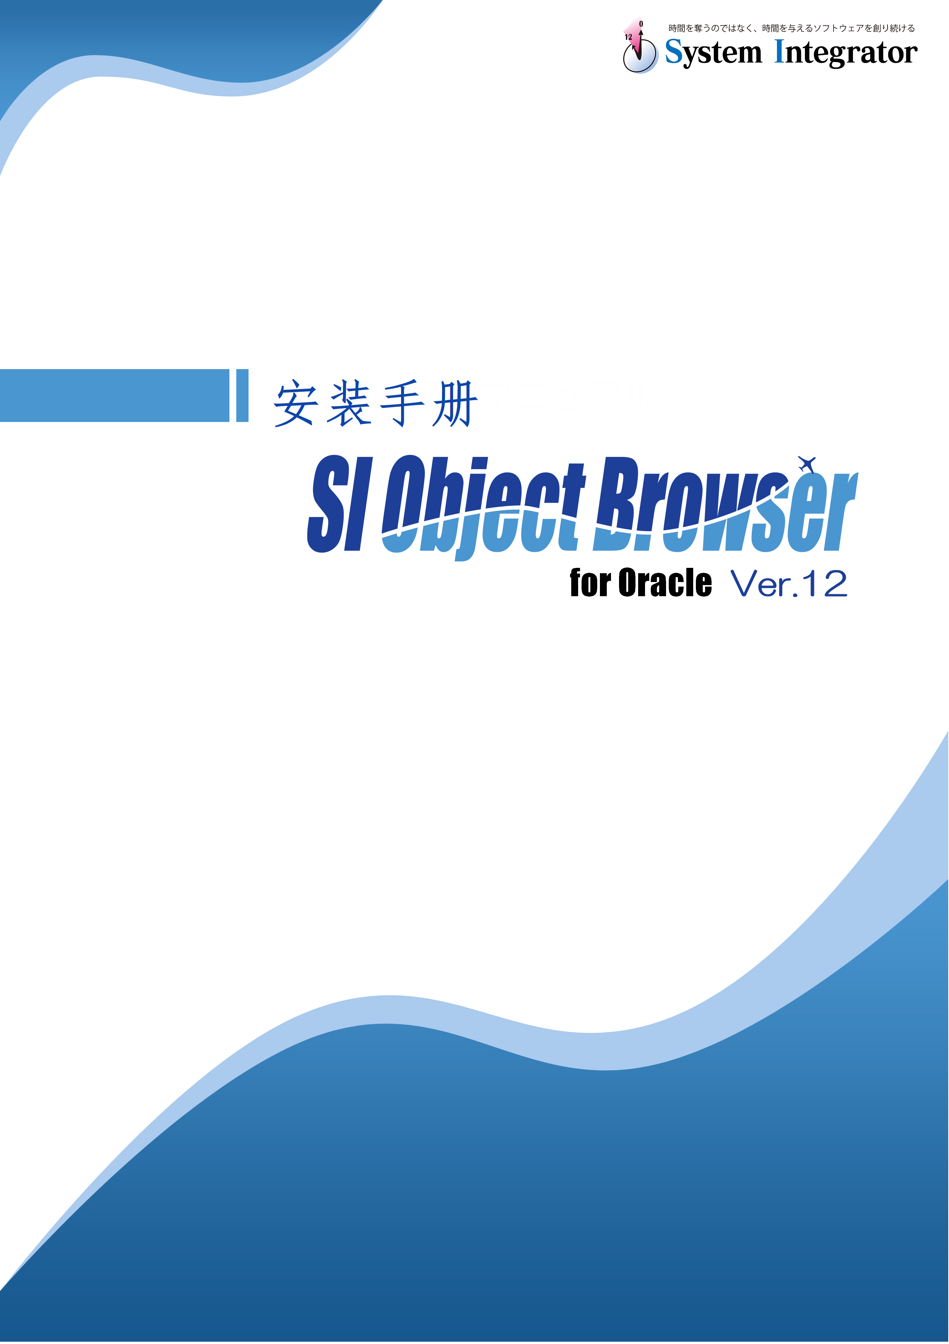
１．运行环境


SI Object Browser for Oracle Ver.12 Light Edition 要求的硬件性能、版本如下：
OS版本 | Windows中文（简体字）Vista/2008 Server/7/2012 Server/8※１
对应RDBMS | 连接Oracle客户端的Oracle服务器的版本为Oracle9.0.1～12.1.0。  已安装Oracle客户端，并可用SQL*Plus连接
其他 | ・已安装Microsoft Excel(97以上) 。(用于报表输出功能)  ・连接互联网的环境 ※２

※１ 32位的OS请使用「x86」目录里的安装程序
64位的OS请使用「x64」目录里的安装程序

※２ SI Object Browser for Oracle Ver.12中文版采用了通过互联网验证许可证，因此要想作为正式版使用必须要有连接互联网的环境。（但是，即使安装本产品的电脑不能直接连接互联网，如果另外有能够联网的电脑，也可以使用本产品。）

■ 注意
安装后的程序为有功能限制试用版。在启动时显示的登录画面中，
通过输入验证密钥，就可以作为正式版进行使用。
(要取得验证密钥，需要办理购买手续)
２．安装

请双击SETUP.EXE。
显示设置画面，点击[下一步]按钮。
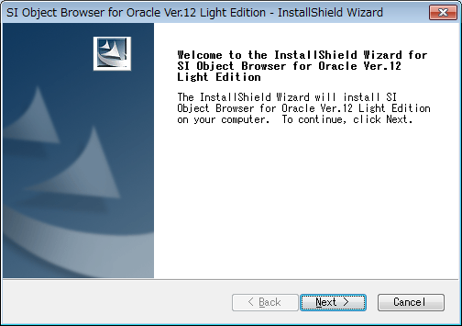
显示使用许可协议画面
同意使用许可协议后，方可进行本软件的安装。
阅读使用许可协议，如同意，请选择[同意使用许可协议的条款]、并按[下一步]按钮
(如不同意，请按[取消]按钮、退出安装)
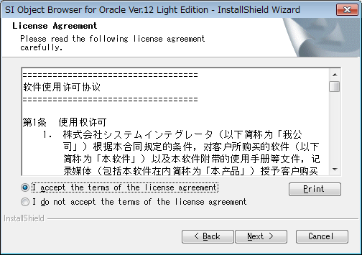

2.安装

显示用户信息画面。输入使用者的姓名和单位，点击[下一步]按钮。
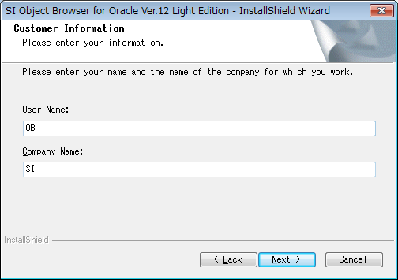

指定安装路径，点击[下一步]按钮。
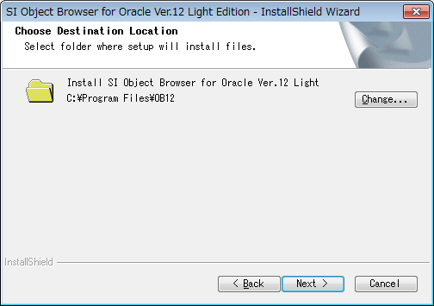

2.安装

显示确认画面。
如安装点击[安装]按钮、开始安装。
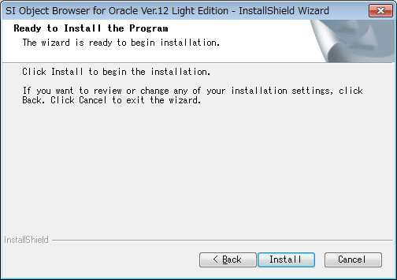

显示如下画面则说明安装完成。请按[完成]按钮。
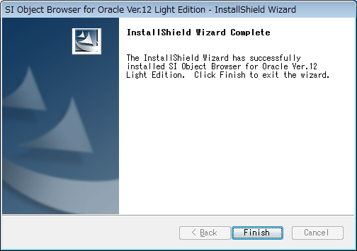

３．安装后的初次运行

安装后，一定要以Administrator权限的用户完成SI Object Browser的第一次运行。
(从第二次开始，就可以用非Administrator权限的用户运行了。)
右击「SI Object Browser 12」的运行图标，在弹出菜单中选择[作为管理员执行]，完成第一次运行。
(从第2次开始，就可以用通常的方法运行了。)
右击
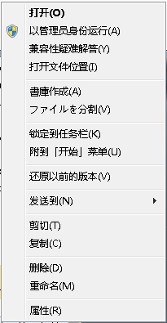
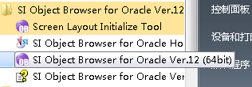

点击

当没有选择[以管理员身份执行]时，将会显示如下提示，
3.安装后的初次运行
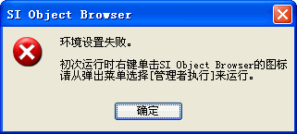

４．产品登录

购买产品后产品注冊的步骤。

该产品采用了通过互联网验证许可证。
请注意超出许可数本产品将不能使用。
※验证License是为了确保本产品接受正规的许可而进行的防止非法使用的技术。
即使验证许可证，也不会发送个人信息。

- 与上述「3.安装后的初次运行」一样、
拥有Administrator权限的用户(OS是WindowsVista以上的时候为管理员模式)运行本产品。
在启动画面输入产品编号，产品密钥后，点击[获取验证密钥]按钮。
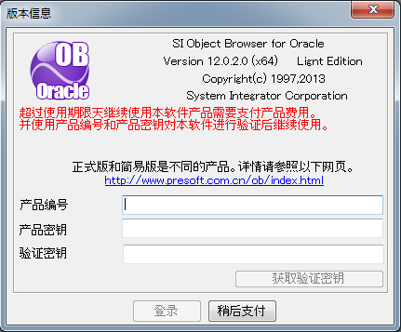

4.产品登录

②连接到因特网

连接到因特网时会显示以下的画面。
输入登录名后，点击[登录]按钮。
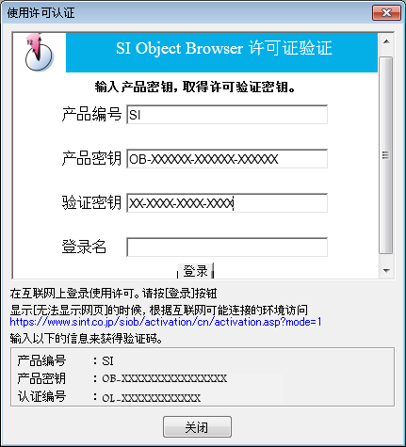
※「登录名」为License使用者的名字或者为License管理者可以确认的名字。
请输入贵公司的License管理者可以确认的公司的使用者的名称（昵称也可以）。
显示License的登录情况。按下[关闭]按钮。
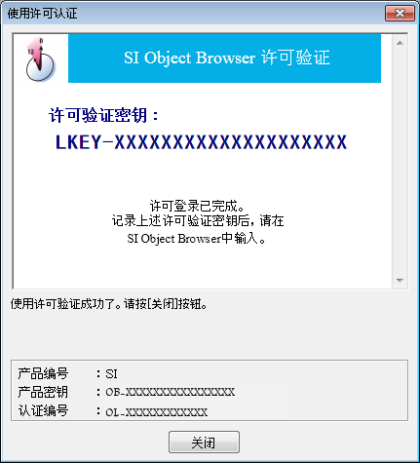
4.产品登录
网络连接失败的时候
网络连接失败的时候，显示以下的画面。
记下画面下端显示的「产品编号｣、「产品密钥」、「认证编号」。
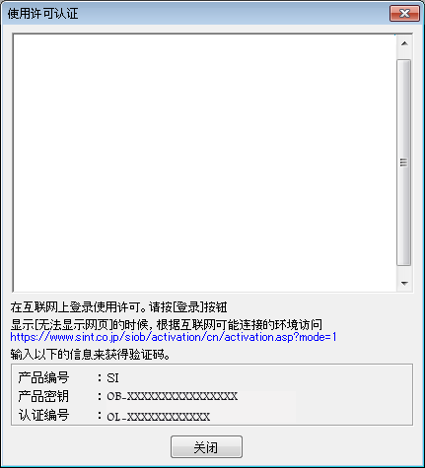
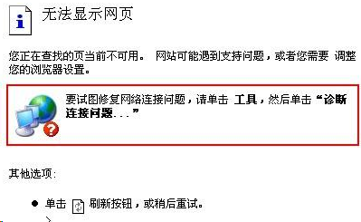
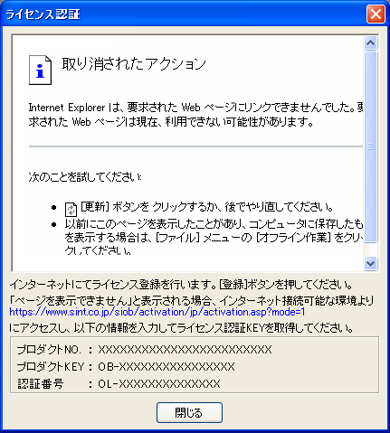

接着通过其他方式，用可连接网络环境的Web浏览器访问以下的URL。
https://www.sint.co.jp/siob/activation/cn/activation.asp?mode=1
4.产品登录

输入「产品编号｣、「产品密钥」、「验证密钥」后、点击[登录]按钮。
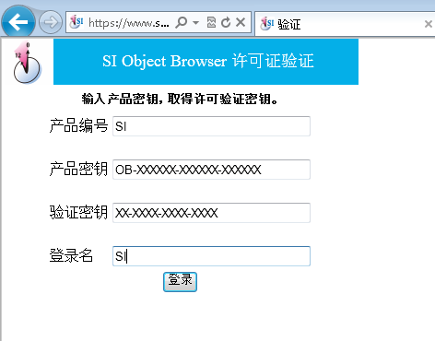
※「登录名」为License使用者的名字或者为License管理者可以确认的名字。
请输入贵公司的License管理者可以确认的公司的使用者的名称（昵称也可以）。

显示许可验证密钥的登录情况。请记下验证密钥。
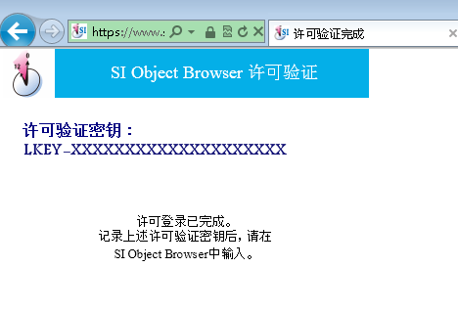

４．产品登录

4.产品登录

- 回到启动时的画面，输入在②中取得的验证密钥，点击[登录]按钮。
显示｢License登录成功｣的信息。到此完成产品登录。
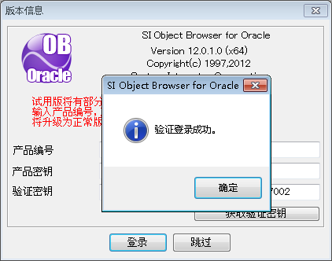

５．产品登录的解除

产品登录后、想要把产品从现在的电脑更换到其他的电脑上或者想要用新的产品KEY重新登录产品
的时，就需要解除产品的登录。在此情况下，请按照以下的步骤解除产品登录。

・从现在的电脑更换到其他的电脑上
从「控制面板」→「程序和功能」里卸载程序。
验证密钥已经登录了的情况下、自动显示验证解除画面。
・新的产品KEY重新登录
和上述一样的一样卸载后再次安装、或者和「3.安装后的初次运行」一样、
拥有Administrator权限的用户(OS是WindowsVista以上的时候为管理者)运行本产品。
选择「帮助」菜单的｢版本信息｣。

会显示如下画面，点击[删除信息]按钮。
※请注意按下[是]以后，直到再次进行产品登录，其间不能使用产品。
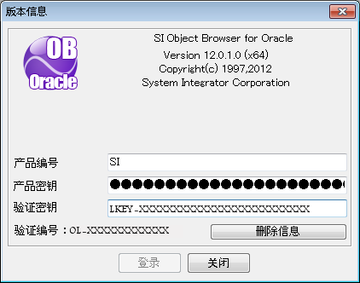

5.产品登录的解除

显示删除的确认对话框，点击[是]。
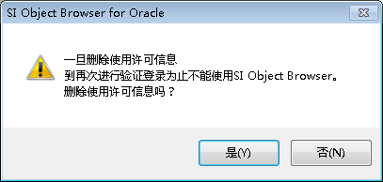

②连接到因特网时
连接到因特网时显示如下画面。按下[解除]按钮。
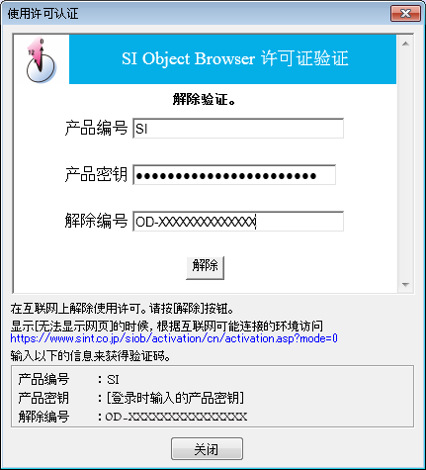

5.产品登录的解除
显示解除License成功的画面。 点击[关闭]。
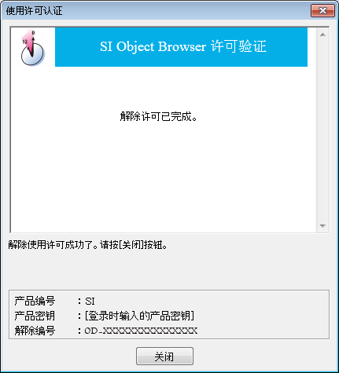

5.产品登录的解除

网络连接失败的时候，显示如下的信息。
请记下画面下端显示的「产品编号｣、「产品密钥」、「解除编号」。
在此之后不可以进行「解除编号」的查询，所以请务必在此记下「解除编号」。
请按下[关闭]。显示确认退出的警告,点击[确定]按钮。
SI Object Browser自动退出。

接着通过其他方式，用可连接网络环境的Web浏览器访问以下的URL。
https://www.sint.co.jp/siob/activation/cn/activation.asp?mode=0

5.产品登录的解除

输入「产品编号｣、「产品密钥」和「解除编号」，点击[解除]按钮。
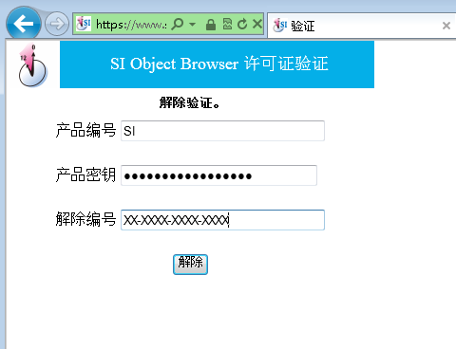
５．产品登录的解除

显示解除验许可成功的画面。
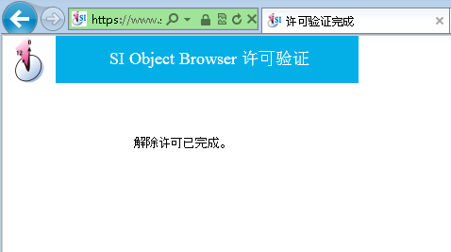

到此完成的解除产品登录。
解除产品后,使用其他产品编号进行验证密钥登录的时候,
请重新启动SI Object Browser进行产品登录。
不在同一台电脑上使用本产品的时候,请卸载本产品。

